國史館臺灣文獻館
113年志書纂修研習班報名須知
- 日期：
113年6月6日（星期四）至7日（星期五）2天。
- 地點：
國史館臺灣文獻館暫定史蹟大樓1樓簡報室（南投市中興新村光明一路256號）。
- 參加對象：
各縣市政府、鄉鎮市區公所相關業務承辦人員與志書纂修人員。
- 報名事宜：
（一）名額：
預定人數50人(免報名費)。
（二）報名截止時間及方式：
有意參加者請於113年4月30日（星期二）前，至本館線上報名系統（網址https://www.th.gov.tw/signup/建議以google chrome瀏覽器開啟）登記報名（報名者請載明服務單位、聯絡地址、電話（含手機）及電子郵件，以便聯繫）。
（三）錄取公告：
如報名人數超過錄取名額，以報名先後順序決定。錄取名單於113年5月10日（星期五）公布於本館網站首頁(https://www.th.gov.tw)最新消息，請自行上網查詢。
- 報名相關訊息於本館網站首頁最新消息。

- 課程與講座：
（一）課程表：
日期  時間 | 6月6日  （星期四） | 日期  時間 | 6月7日  （星期五）
09：30-10：00 | 報到 | 08：50-10：20 | 從文物調查到文物志纂修
10：00-10：20 | 始業式
講座 | 張鴻銘館長 | 講座 | 李建緯特聘教授
10：30-12：00 | 論21世紀以來臺灣地方志的纂修：以《臺灣全志》/六都市志/縣(市)志為例 | 10：30-12：00 | 調查統計資料與地方志編纂
講座 | 黃秀政教授 | 講座 | 吳文星名譽教授
12：00-13：30 | 午餐 | 12：00-13：30 | 午餐
13：40-15：10 | 部落史志的拼圖與方法 | 13：40-15：10 | 地方志到地方學：建構與實踐
講座 | 林修澈名譽教授 | 講座 | 林崇熙教授
15：20-16：50 | 地方志行政辦理實務 | 15：10～ | 賦歸
講座 | 石瑞彬老師
一、研習地點：國史館臺灣文獻館史蹟大樓1樓簡報室（南投市中興新村光明一路256號）。
二、聯絡方式：
（一）電話：049-2316881轉406張先生
（二）電子郵件：ccj@mail.th.gov.tw
三、本館保留課程更動權。

（二）講座簡介：
主講人 | 職稱
黃秀政 | 國立中興大學歷史系教授退休
林修澈 | 政治大學民族學系名譽教授
李建緯 | 逢甲大學文化與社會創新碩士學位學程特聘教授兼主任
吳文星 | 國立臺灣師範大學歷史系名譽教授
林崇熙 | 國立雲林科技大學文化資產維護系教授
石瑞彬 | 國史館臺灣文獻館編纂

- 注意事項：
本次研習營課程為2日，不提供住宿，請學員自理；另膳食部分由本館提供研習班2日之午餐便當，早、晚餐則請學員自理。
- 本館交通資訊與交通路線圖：
（一）交通資訊：
1.自行開車者
國道3號中興交流道（224公里處）或南投中寮交流道（228公里處）出口，行車約5公里，即至本館。
2.搭乘高鐵者：
於臺中烏日站第6號出口，搭乘統聯客運（1657）高鐵往南投（詳細時刻表請至統聯客運網站查詢），於公訓所中訓中心站下車，步行至本館約2分鐘。
3.由臺北搭乘國光客運者：
搭乘國光客運（1831）臺北往南投（詳細時刻表請至國光客運網站查詢），於中興新村光明里站下車，步行至本館約10分鐘。
4.由臺中搭乘客運者：
由臺中火車站搭乘客運者，可搭乘總達客運6333由「臺中火車站（東站）」（地址：臺中市東區復興路4段119號）上車，於公訓所中訓中心站下車，步行約2分鐘可至本館。

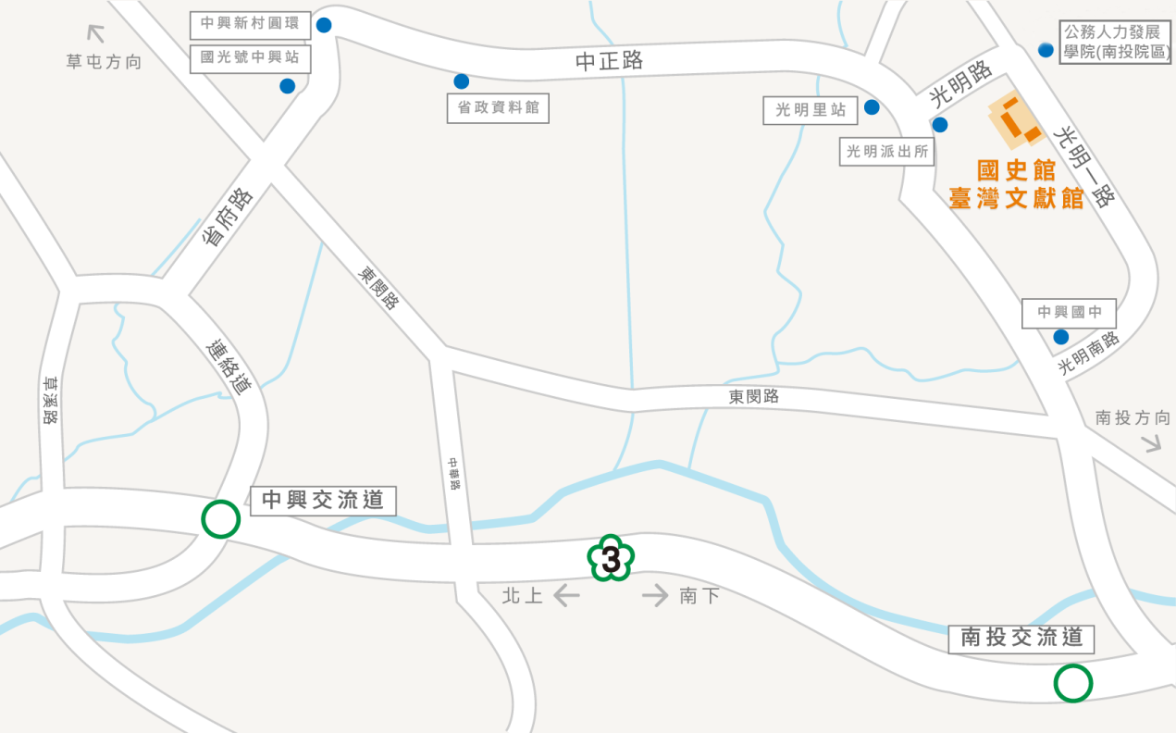
（二）交通路線圖：

- 聯絡方式：
（一）聯絡人：本館編輯組張先生
（二）電話：（049）2316881轉406

